Praktikum 1
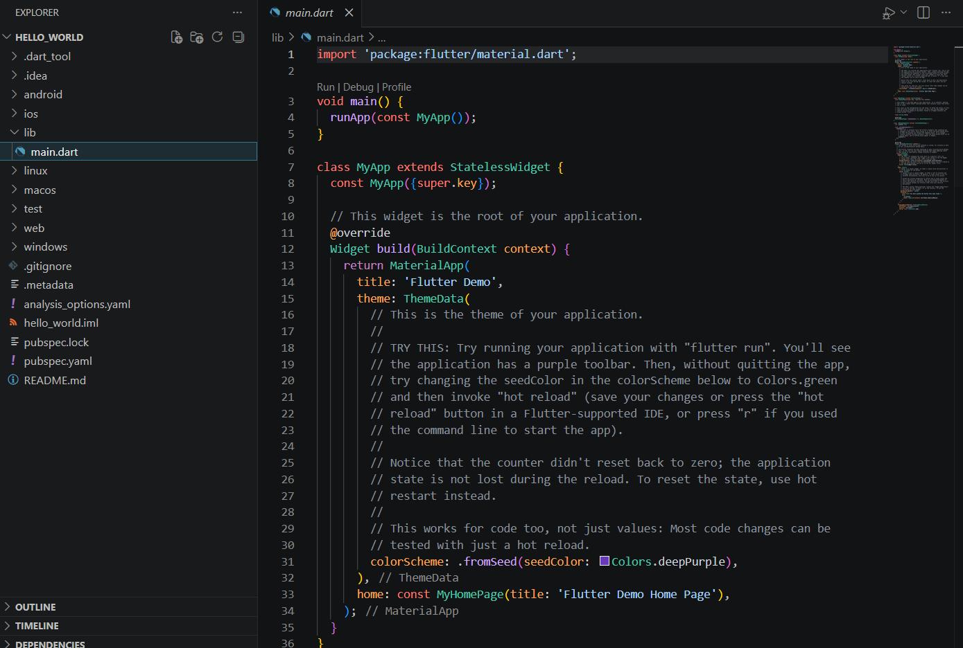

Praktikum 2
